Лабораторна робота 3

Організація автентифікації та авторизації користувачів за допомогою Microsoft Azure Active Directory

Большаков Артем, МІТ-31

**Початок роботи**

Заходимо на портал Azure та вибираємо розділ Azure Active Directory

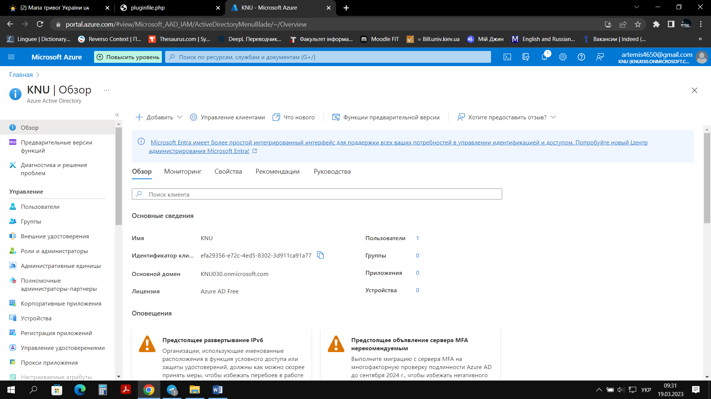

Вибираємо пункт App Registration

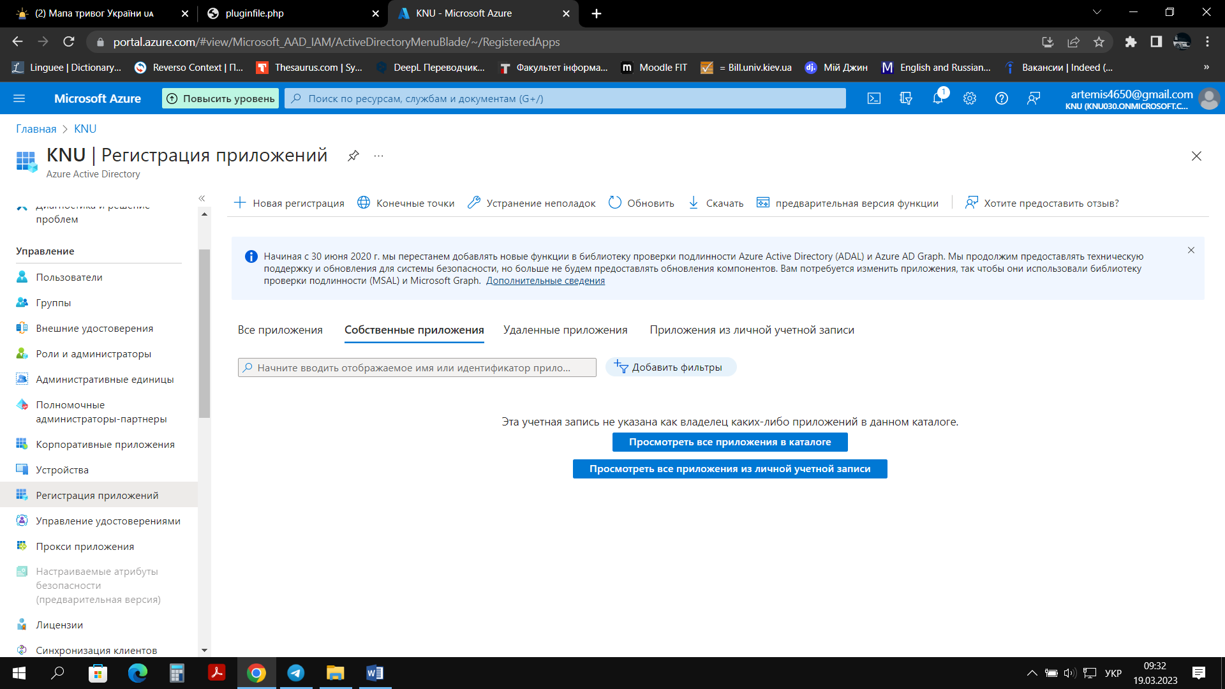

Створюємо нову реєстрацію та заповнюємо необхідні поля

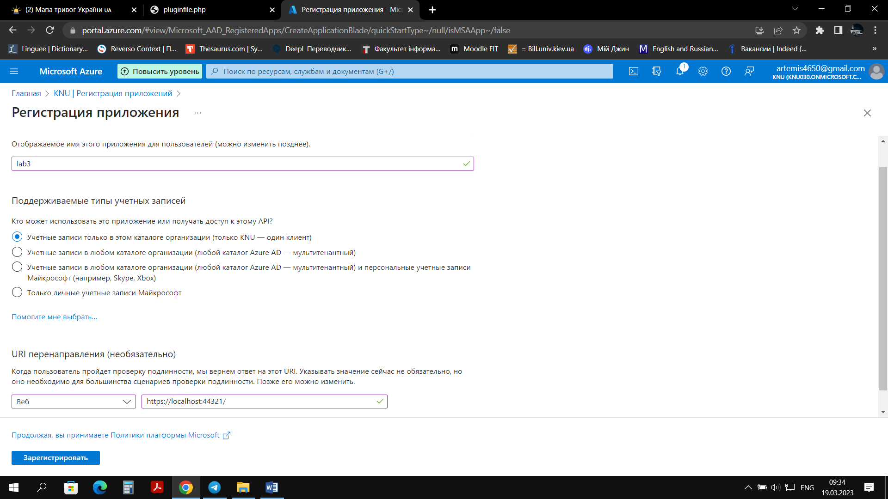

Заповнюємо необхідні поля в розділі Authentification

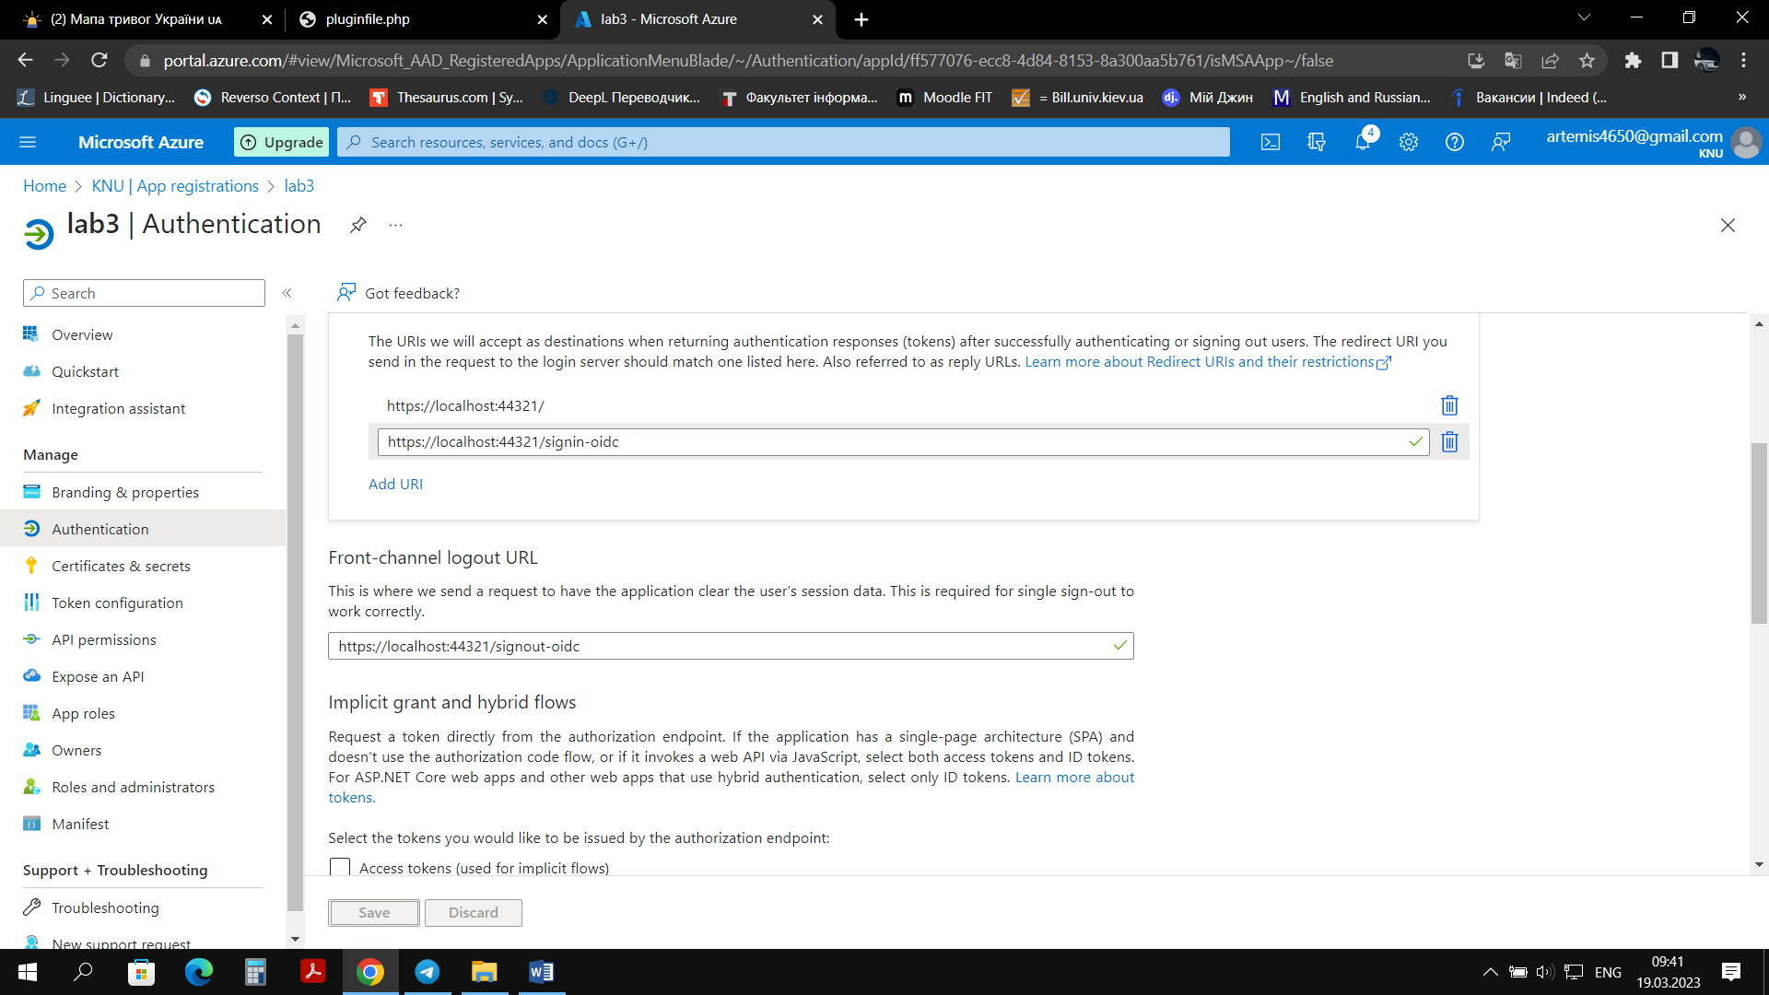

Завантажуємо наданий проект на розархівовуємо його

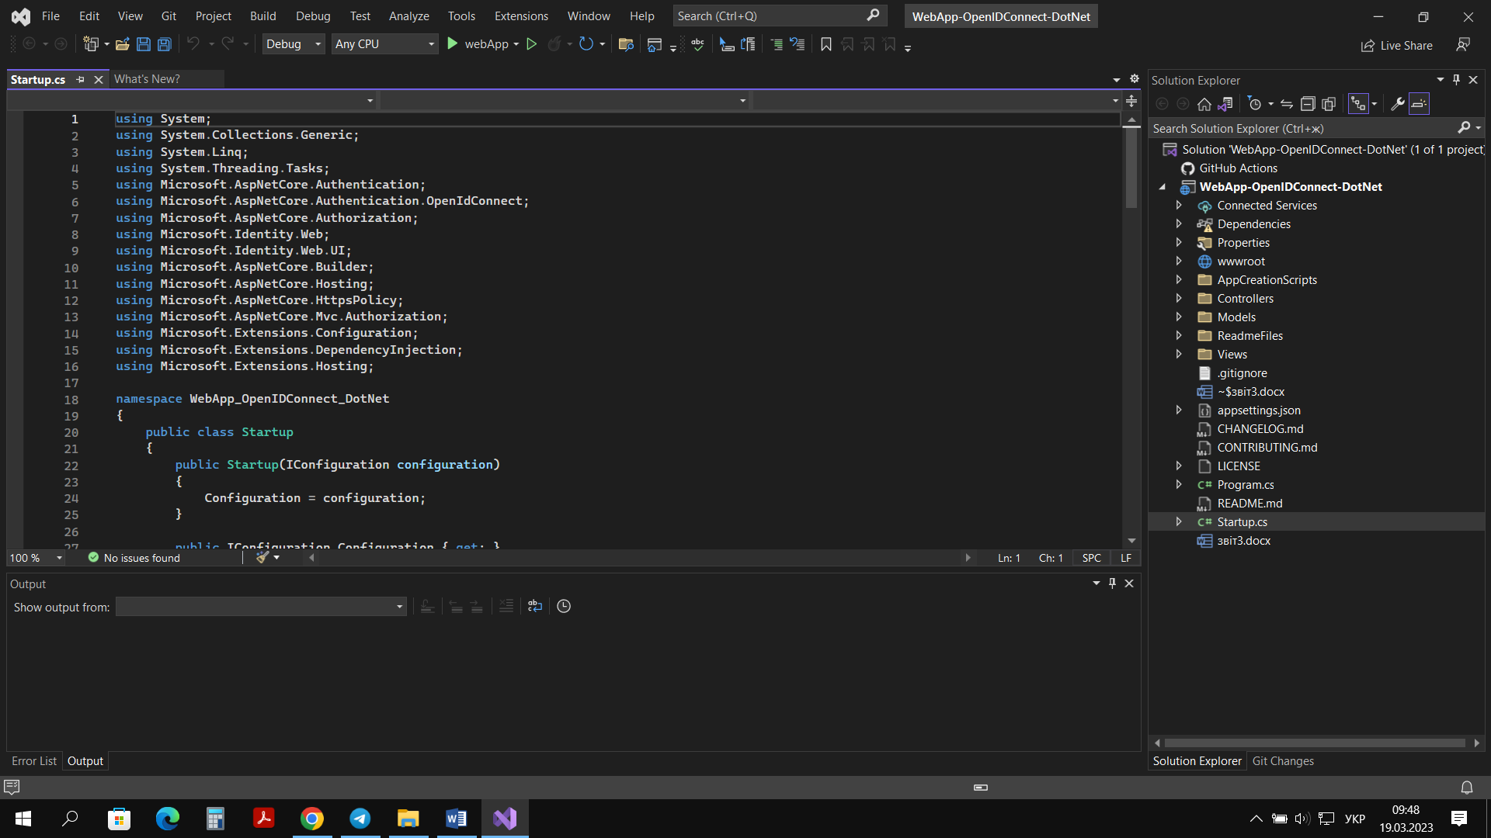

Змінюємо значення в необхідних полях файлу appsettings. Json

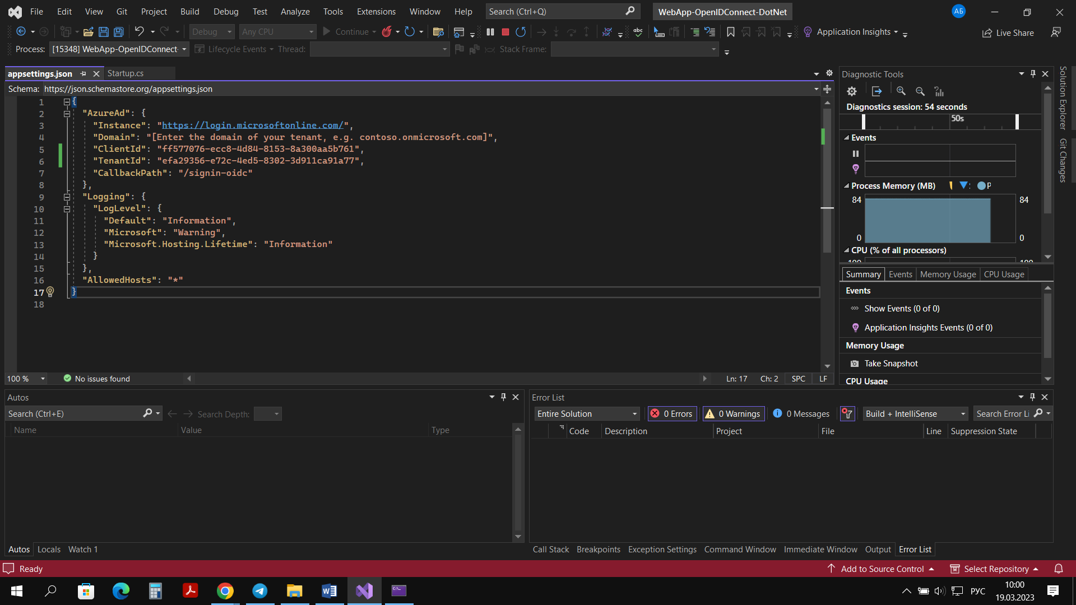

Зберігаємо, будуємо та запускаємо проект

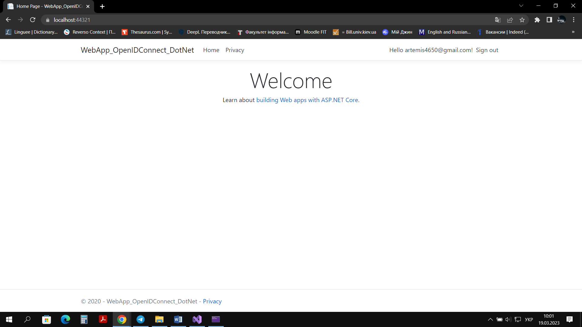

**Висновок:** під час лабораторної роботи було розглянуто інструмент автентифікації та авторизації користувачів Microsoft Azure Active Directory. Цей інструмент забезпечує єдиний вхід, багатофакторну перевірку автентичності та умовний доступ і дає змогу нейтралізувати 99,9% кібератак. Було використано на практиці із застосуванням шаблону проекту та порталу Azure.